lp. |  | Nr inwentarzowy | Autor | Rok wydania
 |  |  | Tytuł | Wydawca
1 | 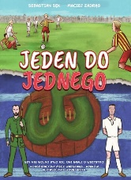 | 58388 | Sęk, Sebastian | 2019.
 |  |  | Jeden do jednego / | Gmina Piaseczno,
2 |  | 58389 | Howard, A. G. | 2019.
 |  |  | Alyssa i obłęd / | Uroboros - Grupa Wydawnicza Foksal,
3 | 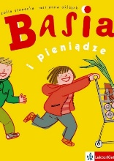 | 58393 | Stanecka, Zofia | 2011.
 |  |  | Basia i pieniądze / | Egmont Polska,
4 | 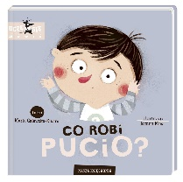 | 58400 | Galewska-Kustra, Marta | 2019.
 |  |  | Co robi Pucio? / | Wydawnictwo "Nasza Księgarnia",
5 | 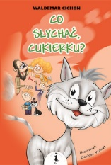 | 58401 | Cichoń, Waldemar | 2018.
 |  |  | Co słychać, Cukierku? / | Wydawnictwo Żwakowskie,
6 |  | 58407 | Cichoń, Waldemar | 2018.
 |  |  | Dasz radę, Cukierku! / | Wydawnictwo Żwakowskie,
7 | 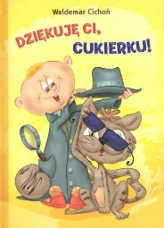 | 58411 | Cichoń, Waldemar | 2019.
 |  |  | Dziękuję ci, Cukierku! / | Wydawnictwo Żwakowskie,
8 | 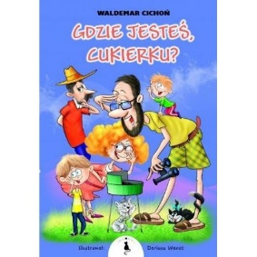 | 58415 | Cichoń, Waldemar | 2018.
 |  |  | Gdzie jesteś, Cukierku? / | Wydawnictwo Żwakowskie ;
9 | 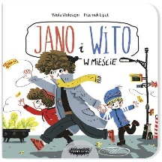 | 58416 | Wołoszyn, Wiola. . | copyright 2019.
 |  |  | Jano i Wito w mieście / | Wydawnictwo Mamania - Grupa Wydawnicza Relacja,
10 | 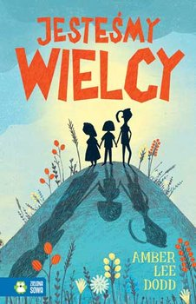 | 58417 | Dood, Amber Lee | 2019.
 |  |  | Jesteśmy wielcy / | Wydawnictwo Zielona Sowa,
11 | 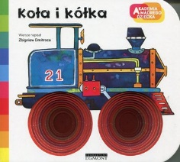 | 58420 | Dmitroca, Zbigniew | copyright 2016.
 |  |  | Koła i kółka / | Egmont Polska,
12 | 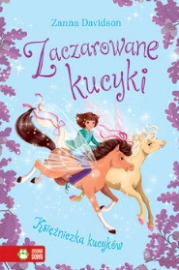 | 58424 | Davidson, Zanna | copyright 2018.
 |  |  | Księżniczka kucyków / | Wydawnictwo Zielona Sowa,
13 |  | 58437 | Widmark, Martin | copyright 2019.
 |  |  | Nelly Rapp i bal wampirów / | Mamania - Grupa Wydawnicza Relacja,
14 | 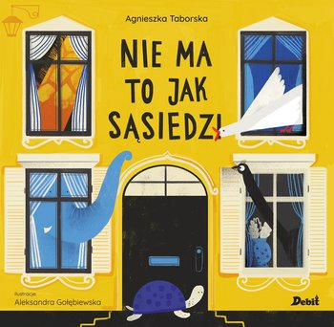 | 58438 | Taborska, Agnieszka | 2019.
 |  |  | Nie ma to jak sąsiedzi / | Prószyński Media,
15 |  | 58439 | Cichoń, Waldemar | 2019.
 |  |  | Nie martw się, Cukierku! / | Wydawnictwo Żwakowskie,
16 | 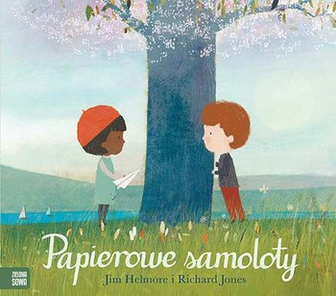 | 58449 | Helmore, Jim | copyright 2019.
 |  |  | Papierowe samoloty / | Wydawnictwo Zielona Sowa,
17 | 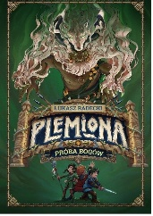 | 58453 | Radecki, Łukasz | 2018.
 |  |  | Próba bogów / | Nowa Baśń,
18 | 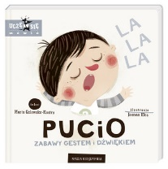 | 58454 | Galewska-Kustra, Marta | 2019.
 |  |  | Pucio : | Wydawnictwo "Nasza Księgarnia",
19 | 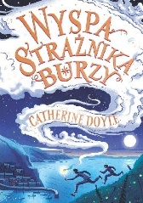 | 58471 | Doyle, Catherine | copyright 2019.
 |  |  | Wyspa Strażnika Burzy / | Dwukropek - Wydawnictwo Juka-91,
20 |  | 58472 | Guzowska, Marta | 2019.
 |  |  | Zagadka królowej myszy / | Wydawnictwo "Nasza Księgarnia",

